附件5

实习标志式样

一、汽车实习标志式样

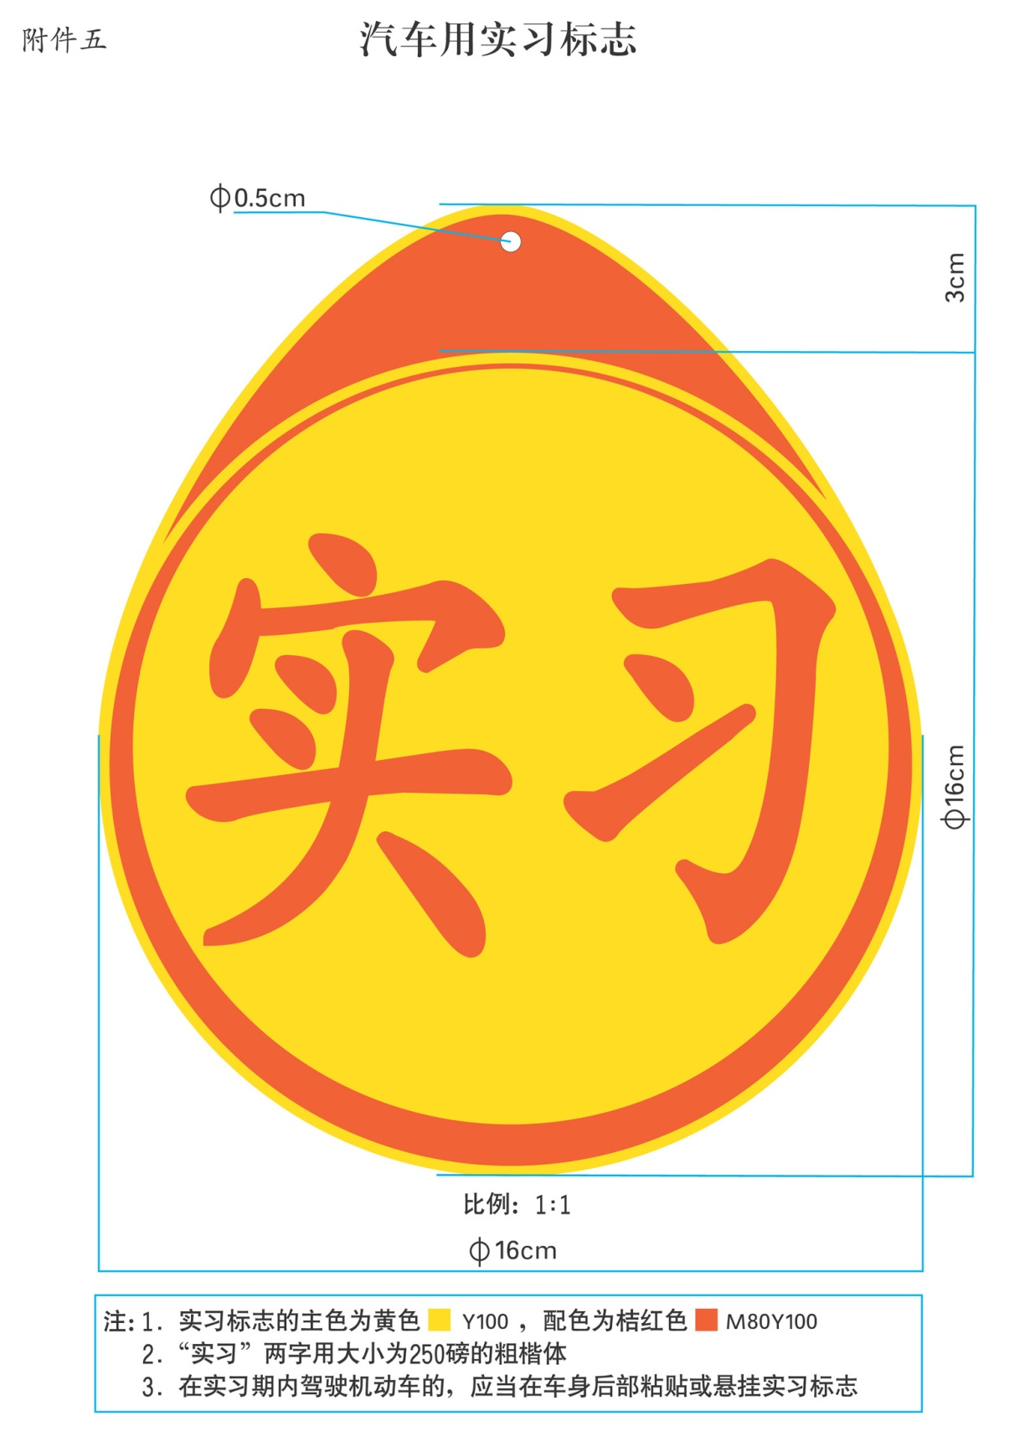

二、摩托车实习标志式样

